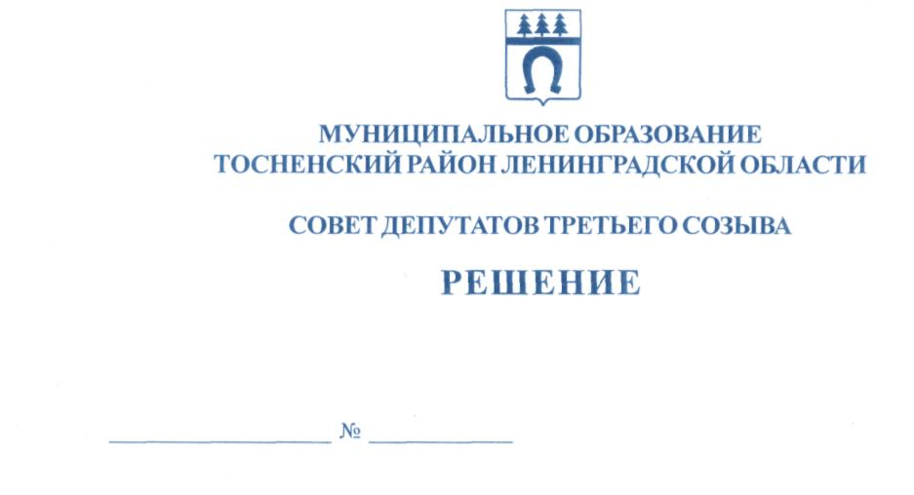

21.12.2018 227

Об утверждении Положения о предоставлении
жилых помещений специализированного (служебного) жилищного фонда
муниципального образования Тосненский район
Ленинградской области

В соответствии с Жилищным Кодексом Российской Федерации, Федеральным законом от 06 октября 2003 года № 131-ФЗ «Об общих принципах организации местного самоуправления в Российской Федерации», постановлением Правительства РФ от 26.01.2006 № 42 «Об утверждении Правил отнесения жилого помещения к специализированному жилищному фонду и типовых договоров найма специализированных жилых помещений, Уставом муниципального образования Тосненский район Ленинградской области, совет депутатов муниципального образования Тосненский район Ленинградской области

РЕШИЛ:

1. Утвердить Положение о предоставлении жилых помещений специализированного (служебного) жилищного фонда муниципального образования Тосненский районе Ленинградской области (приложение 1).
2. Установить категории граждан, которым предоставляются служебные жилые помещения по договору найма служебного помещения в муниципальном специализированном (служебном) жилищном фонде (приложение 2).
3. Аппарату совета депутатов муниципального образования Тосненский район Ленинградской области обеспечить официальное опубликование и обнародования настоящего решения.
4. Контроль за исполнением настоящего решения возложить на постоянную комиссию по социальной, жилищной политике совета депутатов муниципального образования Тосненский район Ленинградской области.

Глава муниципального образования В. В. Захаров

Анисимова 33203
11 ил
Приложение 1
к решению совета депутатов
муниципального образования
Тосненский район Ленинградской области

от 21.12.2018 № 227

Положение
о предоставлении жилых помещений специализированного (служебного)
жилищного фонда муниципального образования
Тосненский район Ленинградской области

Настоящее Положение о предоставлении жилых помещений специализированного (служебного) жилищного фонда муниципального образования Тосненский район Ленинградской области (далее по тексту – Положение) разработано в соответствии с нормами Жилищного кодекса Российской Федерации, Федеральным законом от 06 октября 2003 года № 131-ФЗ «Об общих принципах организации местного самоуправления в Российской Федерации», постановлением Правительства Российской Федерации от 26 января 2006 года N 42 "Об утверждении Правил отнесения жилого помещения к специализированному жилищному фонду и типовых договоров найма специализированных жилых помещений" и Уставом муниципального образования Тосненский район Ленинградской области с целью регулирования предоставления, использования, учета и контроля за использованием служебных жилых помещений специализированного (служебного) жилищного фонда муниципального образования Тосненский район Ленинградской области.

1. Общие положения

1.1. Включение жилого помещения в специализированный жилищный фонд муниципального образования Тосненский район Ленинградской области осуществляется на основании постановления администрации муниципального образования Тосненский район Ленинградской области, при соблюдении требований, установленных Правилами отнесения жилого помещения к специализированному жилищному фонду, утвержденными постановлением Правительства Российской Федерации от 26.01.2006 № 42.
1.2. Жилые помещения специализированного (служебного) жилищного фонда муниципального образования Тосненский район Ленинградской области не подлежат отчуждению, передаче в аренду, обмену, разделу или передаче в поднаем.
1.3. В жилых помещениях специализированного (служебного) жилищного фонда муниципального образования Тосненский район Ленинградской области не разрешаются самовольные переустройство и (или) перепланировка.
1.4. Жилые помещения, отнесенные к специализированному (служебному) жилищному фонду муниципального образования Тосненский район Ленинградской области, должны быть пригодными для постоянного проживания граждан (отвечать установленным санитарным и техническим правилам и нормам, требованиям пожарной безопасности, экологическим и иным требованиям законодательства).

2. Предоставление жилых помещений специализированного жилищного фонда
муниципального образования Тосненский район Ленинградской области

2.1. Служебные жилые помещения специализированного (служебного) жилищного фонда муниципального образования Тосненский район Ленинградской области (далее - служебные жилые помещения) предоставляются гражданам не обеспеченным жилыми
2

помещениями в соответствующем населенном пункте, на основании постановления администрации муниципального образования Тосненский район Ленинградской области (далее - постановление), по договорам найма служебных жилых помещений, на период трудовых отношений.
2.2. Служебные жилые помещения используются исключительно для проживания граждан в связи с характером их трудовых отношений на территории муниципального образования Тосненский район Ленинградской области.
2.3. Договор найма служебного жилого помещения заключается в течение 15 (пятнадцати) рабочих дней со дня вынесения постановления о предоставлении гражданину служебного жилого помещения.
2.4. Порядок предоставления служебных жилых помещений устанавливается администрацией муниципального образования Тосненский район Ленинградской области.
2.5. Постановление администрации муниципального образования Тосненский район Ленинградской области о предоставлении гражданину служебного жилого помещения является основанием для заключения договора найма служебного жилого помещения, который является основанием для вселения. В указанном постановлении о предоставлении гражданину служебного жилого помещения должны быть указаны все члены семьи, вселяемые вместе с гражданином, которому предоставляется такое жилое помещение.
2.6. Договор найма служебного жилого помещения является возмездным. Размер, порядок и сроки внесения платы за пользование служебным жилым помещением и коммунальные услуги устанавливаются в соответствии с требованиями, предусмотренными для договоров найма жилого помещения государственного (муниципального) жилищного фонда.

3. Заключение договора найма служебного жилого помещения

3.1. Договор найма служебного жилого помещения заключается на период трудовых отношений с гражданами, не обеспеченными жилыми помещениями в соответствующем населенном пункте по месту работы (службы) по форме, утвержденной Постановлением Правительства Российской Федерации от 26 января 2006 года № 42.
3.2. В договоре найма служебного жилого помещения определяются предмет договора, права и обязанности сторон по пользованию служебным жилым помещением.
3.3. В договоре найма служебного жилого помещения указываются члены семьи нанимателя, которые вселяются совместно с нанимателем.
3.4. Договор найма служебного жилого помещения заключается в письменной форме в двух экземплярах.
3.5. Передача служебного жилого помещения осуществляется по акту приема-передачи служебного жилого помещения, который является неотъемлемой частью договора найма служебного жилого помещения.

4. Прекращение и расторжение договора найма служебного жилого помещения

4.1. Договор найма служебного жилого помещения заключается на срок действия трудового договора.
4.2. Прекращение трудовых отношений является основанием для прекращения действия договора найма служебного жилого помещения.
4.3. Наниматель в любое время может расторгнуть договор найма служебного жилого помещения.
4.4. Договор найма служебного жилого помещения, может быть, расторгнут в любое время по соглашению сторон.
3

4.5. Расторжение договора найма служебного жилого помещения по требованию наймодателя, в соответствии со ст. 83 ЖК РФ допускается в судебном порядке в случае:
- невнесения нанимателем платы за жилое помещение и (или) коммунальные услуги в течение более 6 месяцев;
- разрушения или повреждения жилого помещения нанимателем или членами его семьи;
- систематического нарушения прав и законных интересов соседей;
- использования жилого помещения не по назначению.
4.6. Договор найма служебного жилого помещения прекращается в связи:
- с утратой (разрушением) жилого помещения;
- со смертью нанимателя;
- с истечением срока трудового договора.
4.7. В случаях расторжения или прекращения договора найма служебного жилого помещения гражданин и члены его семьи обязаны освободить жилое помещение в течение 7 (семи) дней. В случае отказа освободить такое жилое помещение указанные граждане подлежат выселению в судебном порядке без предоставления других жилых помещений, за исключением случаев, предусмотренных ч.2 ст. 102 и ч. 2 ст. 103 ЖК РФ.

5. Контроль за использованием служебных жилых помещений

5.1. Контроль за целевым использованием служебных жилых помещений осуществляет структурное подразделение администрации муниципального образования Тосненский район Ленинградской области, уполномоченное на осуществление муниципального жилищного контроля.

Приложение 2
к решению совета депутатов
муниципального образования
район Ленинградской области

от 21.12.2018 № 227

Категории граждан, которым предоставляются служебные жилые помещения
по договору найма служебного помещения в муниципальном специализированном
(служебном) жилищном фонде

Категории граждан, которым предоставляются служебные жилые помещения по договору найма служебного помещения в муниципальном (служебном) жилищном фонде:
- руководитель (директор, заведующий) и заместитель руководителя (заместитель директора, заведующего) муниципального общеобразовательного учреждения основного общего образования, муниципального учреждения дошкольного образования, муниципального учреждения дополнительного образования, осуществляющий свою деятельность на территории муниципального образования Тосненский район Ленинградской области;
- учитель муниципального общеобразовательного учреждения основного общего образования, осуществляющий свою деятельность на территории муниципального образования Тосненский район Ленинградской области;
- учитель-логопед, учитель - дефектолог муниципального общеобразовательного учреждения, муниципального учреждения дошкольного образования, осуществляющий свою деятельность на территории муниципального образования Тосненский район Ленинградской области;
- воспитатель муниципального дошкольного образовательного учреждения, осуществляющий свою деятельность на территории муниципального образования Тосненский район Ленинградской области;
- тренер, тренер-преподаватель муниципального учреждения, осуществляющий свою деятельность на территории муниципального образования Тосненский район Ленинградской области;
- руководитель (директор, заведующий) и заместитель руководителя (заместитель директора, заведующего) муниципального учреждения культуры, физической культуры и спорта, осуществляющий свою деятельность на территории муниципального образования Тосненский район Ленинградской области;
- муниципальный служащий, находящийся в трудовых отношениях с органом местного самоуправления муниципального образования Тосненский район Ленинградской области.

